TỔNG QUAN SNORG

SNORG là gì?
SNORG (Social Network for Organization) là một giải pháp toàn diện cho một trong những bài toán lớn nhất của các tổ chức, doanh nghiệp về việc xây dựng và phát triển văn hóa của tổ chức, doanh nghiệp sử dụng hình thức mạng xã hội. SNORG làm được điều đó bằng cách tạo ra một mạng lưới liên kết và cung cấp những chức năng, công cụ hiệu quả nhất trên mạng lưới đó để:
- Tạo ra sự gắn kết, kết nối toàn thành viên, nhân viên của tổ chức, doanh nghiệp lại với nhau.
- Tạo ra sự gắn kết giữa toàn bộ thành viên với tổ chức thông qua các công cụ truyền thông từ tổ chức đến toàn bộ nhân viên trong mạng lưới của tổ chức, doanh nghiệp.
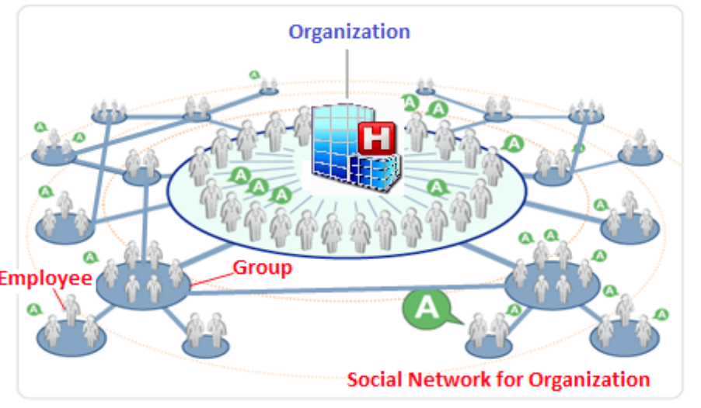

SNORG có những chức năng gì?
SNORG có 3 nhóm chức năng chính:
- Nhóm chức năng hướng đến người dùng: Cung cấp đầy đủ chức năng của một mạng xã hội phổ biến hiện nay, tương tư Facebook.
- Nhóm chức năng hướng đến tổ chức: Cung cấp các chức năng liên kết giữa mạng lưới thành viên và tổ chức và những công cụ cần thiết trên mạng lưới đó đứng ở góc nhìn của tổ chức.
- Nhóm chức năng mở:
  - Kết nối, đồng bộ dữ liệu với các MXH phổ biến bên ngoài (Facebook).
  - Cung cấp một kiến trúc engine, api hoàn chỉnh hỗ trợ cộng đồng tiếp tục phát triển các module trên đó.

SNORG phát triển từ đâu?
- SNORG được phát triển dựa trên mã nguồn mở Elgg ( http://www.elgg.com/ ).
- SNORG được phát triển tiếp tục bởi nhóm thành viên của BKITCLUB - Câu lạc bộ Tin Học Bách Khoa TP.HCM (http://bkitclub.net )

